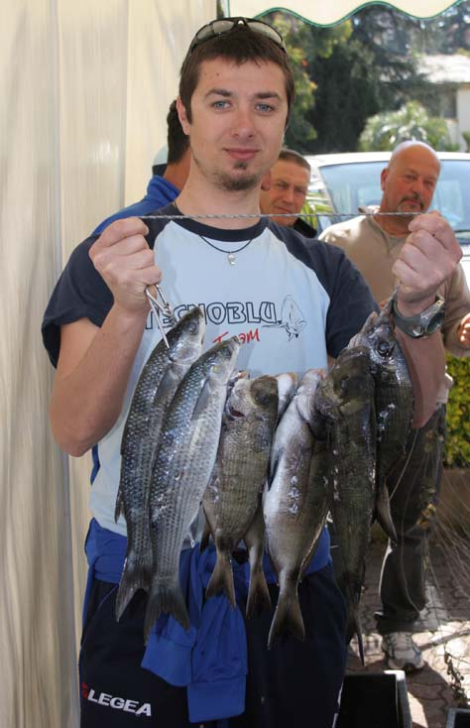
Luca Santi I nella selettiva di Zoagli 18.04.2010

Lai - Santi - Gaggini

